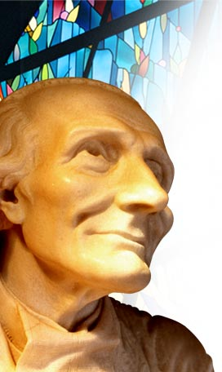
Oremos siempre por nuestros sacerdotes
Conocer es Celebrar
Adviento tiempo para renovarse y empezar.
Estaba profundamente convencido de que una persona es feliz cuando vive con Dios; y que es infeliz sólo cuando esa persona libremente se ha separado de Dios: porque no conoce lo que Dios dice, porque ha dejado de escucharle y hacerle caso."Hijos míos; ¿por qué somos tan ciegos y tan ignorantes? iPorque no hacemos caso de la palabra de Dios!".
Pero lo primero para poder hacer caso a Dios es saber qué dice, estar formado: "Con una persona formada hay siempre recursos. Una persona que no está formada en su religión es como un enfermo agónico; no conoce ni la grandeza del pecado, ni la belleza del alma, ni el precio de la virtud; se arrastra de pecado en pecado".
(Santo Cura de Ars)

Lunes 21 de diciembre de 2009 Pedro Canisio
Escucha, Señor, las súplicas de tu pueblo, que se alegra por la venida de tu Hijo en nuestra carne mortal; y concédenos que, cuando vuelva él revestido de gloria y majestad, nos llenemos también de alegría al recibir de sus manos la recompensa de la vida eterna. Por nuestro Señor Jesucristo… Amén.
Cant 2,8-14 Llega mi amado, saltando sobre los montes
Sal 32 Aclamad, justos, al Señor, cantadle un cántico nuevo.
Lc 1,39-45 ¿Quién soy yo para que me visite la madre de mi Señor? “En aquellos días, se levantó María y se fue con prontitud a la región montañosa, a una ciudad de Judá; entró en casa de Zacarías y saludó a Isabel. Y sucedió que, en cuanto oyó Isabel el saludo de María, saltó de gozo el niño en su seno, e Isabel quedó llena de Espíritu Santo; y exclamando con gran voz, dijo: Bendita tú entre las mujeres y bendito el fruto de tu seno; y ¿de dónde a mí que la madre de mi Señor venga a mí? Porque, apenas llegó a mis oídos la voz de tu saludo, saltó de gozo el niño en mi seno. ¡Feliz la que ha creído que se cumplirían las cosas que le fueron dichas de parte del Señor!
Una Madre familiar
- Aquí tenemos a la Virgen muy humana y sensible.
- Aquí rasgos divinos de la Virgen.
- Toda ella lista para servir.
- Ayudar a otros es de personas grandes.
- Tiene que recorrer una gran distancia para visitar a su prima.
- Llega para servir y le saluda.
- Pues ella es la llena de gracia.
María llena la casa de amor y alegría.
- Por eso el niño Juan salta de gozo.
- Sin olvidar que, según Virgilio, el gran poeta latino, pagano, que ha tenido una gran influencia en la literatura universal, dice que el “niño comienza a conocer a su madre por la sonrisa”, Pues Dios en estos días nos sonríe y nos brinda su amor.
María es sonrisa
- Para sus padres.
- Para el ángel Gabriel
- En la confianza que tiene José.
- Incluso para los que critican su maternidad.
- Captada por los ojos picarescos del niño
Entonces…
- En ningún hogar debe faltar la imagen de la Virgen María.
- Pues Ella llena los corazones de amor y verdadera alegría.
- El anuncio del ángel convierte a María en la primera discípula, evangelizada y evangelizadora.
- Es la mujer que se convierte en profetisa de Dios y firme seguidora de su Hijo.
- María e Isabel, mujeres de la periferia, mujeres que aprendieron y mostraron con sus vidas y entrañas lo que es escuchar la Palabra y reconocer que la acción de Dios.
- Estas dos mujeres comprometen a los cristianos desde dos actitudes fundamentales: confianza y la escucha de la Palabra.

mrivassnchez@gmail.com

